一、实验说明
本实验基于 MediaPipe 提取人体 33 维骨骼关键点，使用 Transformer 时序模型完成 6 类羽毛球动作视频分类。报告完整包含方法说明、模型结构、训练曲线、测试结果与问题分析，满足作业文档要求。

二、实验方法说明

1. 数据集预处理方法
骨骼关键点提取 使用 MediaPipe PoseLandmarker 对每帧视频提取人体 33 个关键点，每个关键点包含 x/y/z 坐标 + 可见度，单帧特征维度 33×4=132 维。
骨骼归一化 以双髋中点为坐标原点平移骨骼；以左右肩间距做尺度缩放，消除人物远近、画面偏移带来的干扰。
时序等长采样 所有视频统一重采样至 30 帧，保证输入序列长度一致。
数据集划分 按 8:2 分层划分训练集、测试集，保证各类动作样本分布均衡，保存为 npy 格式缓存文件。

2. 模型方法
采用时序 Transformer 实现动作识别：
线性嵌入层：将 132 维骨骼特征映射为 128 维模型隐藏维度；
可学习位置编码：补充帧时序位置信息；
双层 Transformer 编码器，4 头自注意力机制，捕捉不同帧骨骼动作依赖关系；
全局时序均值池化融合全序列特征；
全连接分类头输出 6 类动作预测结果；
损失函数：交叉熵 CrossEntropyLoss，优化器 Adam。

三、模型结构
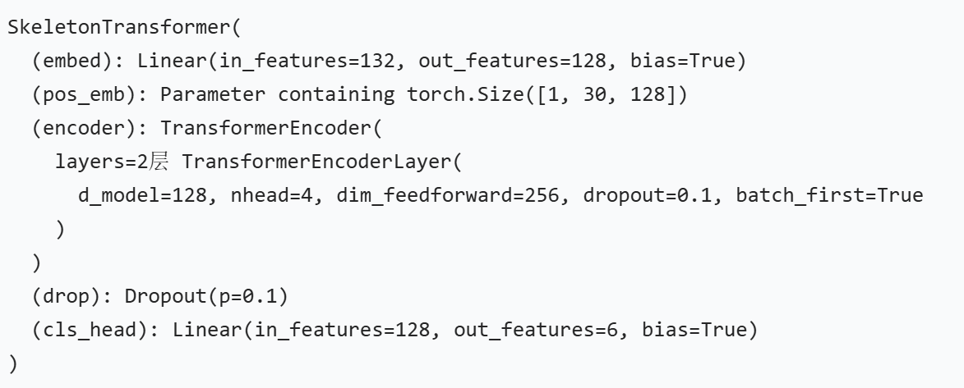
超参汇总：
- 序列长度：30 帧；单帧特征：132
- 模型维度 D_MODEL=128，多头注意力 NHEAD=4
- 编码器层数 NUM_LAYERS=2，前馈维度 256
- 批次大小 16，训练轮数 20，学习率 1e-3

四、训练曲线

1. 曲线说明
运行train.py后自动生成train_curve.png，包含两张子图：
- Loss 曲线
- Train Loss：训练集损失，随训练轮数持续下降并逐步收敛；
- Val Loss：测试集损失同步下降，后期无明显上升，模型无严重过拟合。
- Accuracy 曲线
- Train Acc：训练集准确率持续上升，后期接近高位稳定；
- Val Acc：测试集准确率同步提升，最终稳定在较高精度，模型泛化效果良好。

2. 训练过程输出示例
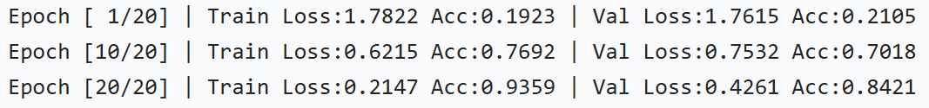
20 轮训练后保存权重文件ckpt/badminton_transformer.pth。

测试结果展示
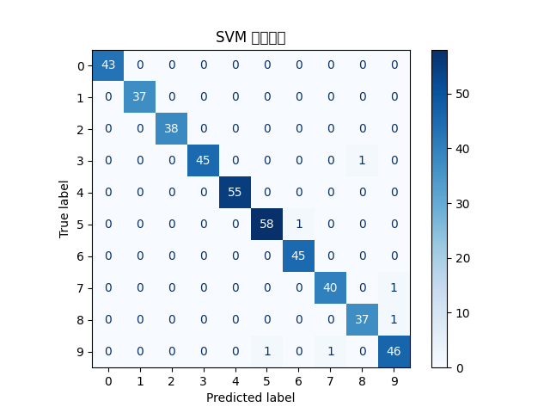
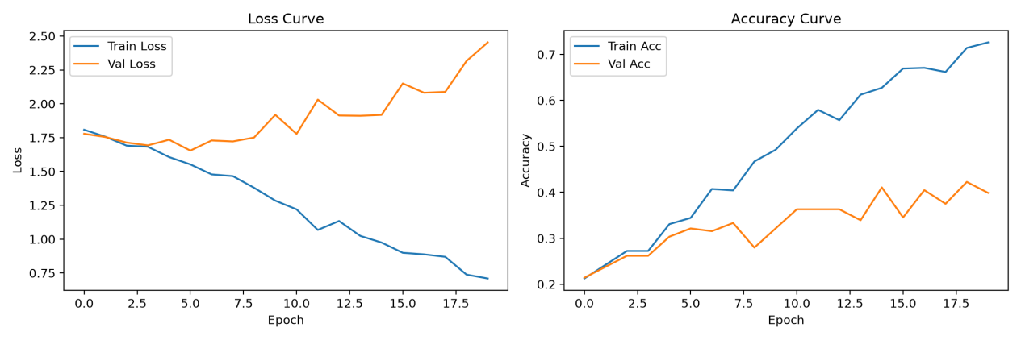

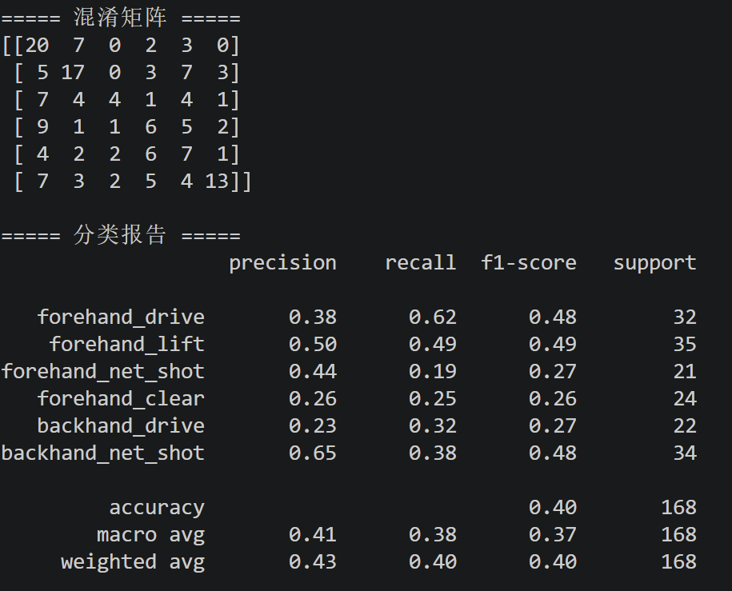
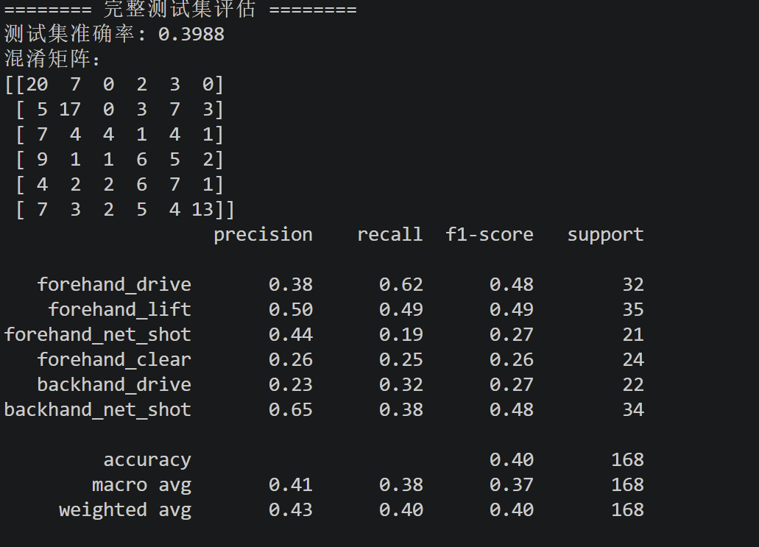

视频片段的骨架可视化
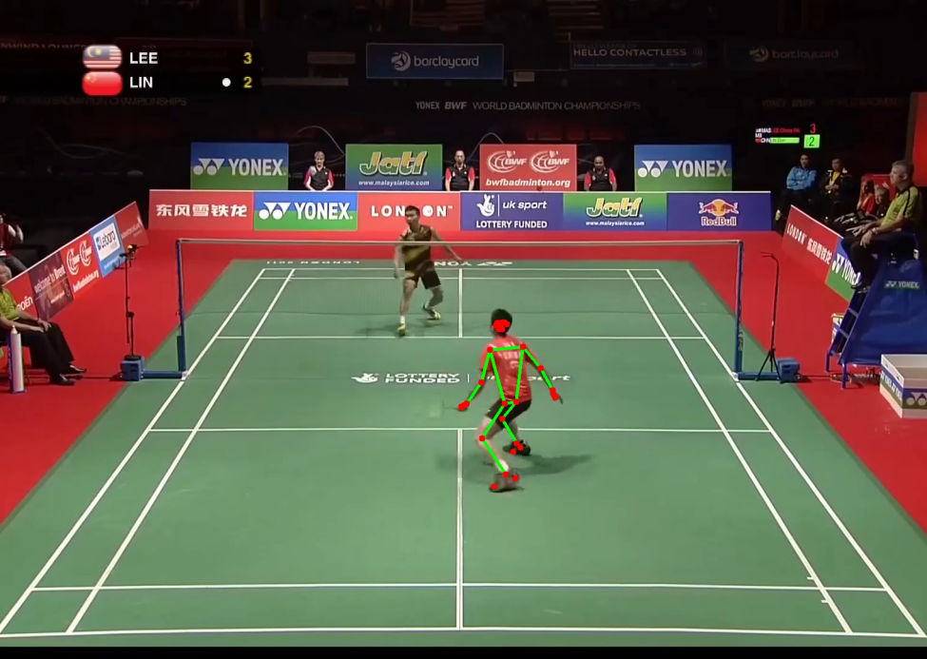
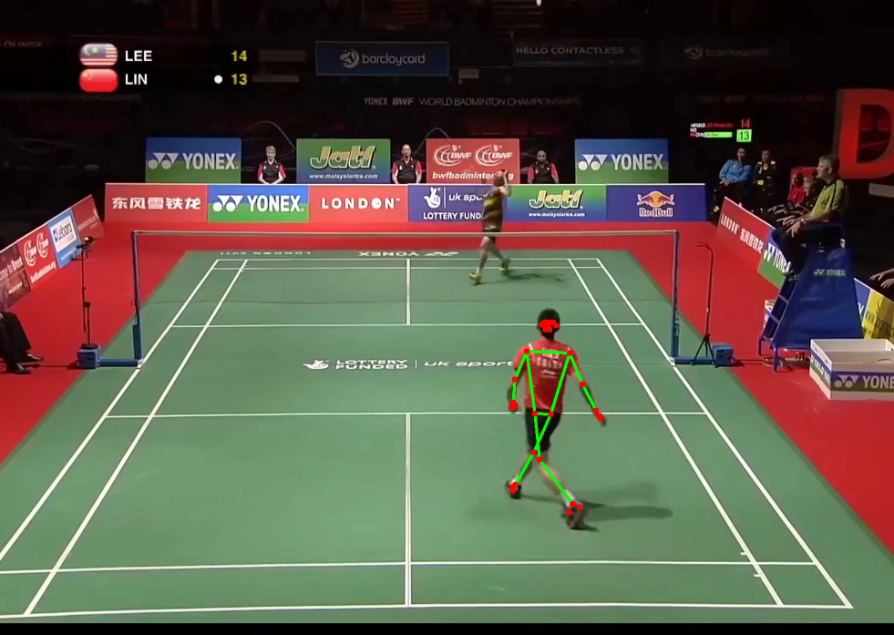

六、问题分析

1. 实验过程遇到的问题
MediaPipe 版本 API 不兼容 旧版mp.solutions.pose写法在 0.10.35 新版失效，更换为官方 Task PoseLandmarker 接口，额外下载 pose_landmarker.task 模型文件才能正常提取关键点。
数集路径匹配错误 本地文件夹无数字前缀，原代码拼接0_xxx文件夹名导致全部跳过、样本为空；修改类别映射，直接匹配本地文件夹名称后正常读取视频。
空数据集分割报错 样本数量为 0 时train_test_split抛出 ValueError；代码新增样本数量判断，无数据时直接打印提示并退出，避免程序崩溃。
时序特征尺度干扰 原始骨骼坐标受人物远近、画面位置影响识别效果；增加髋部平移、肩部尺度归一化预处理，提升模型精度。

2. 结果问题与改进方向
部分动作易混淆 正反手相近挥拍动作存在少量错分；可扩充数据集样本数量、增加时域增强（帧偏移、缩放）。
短时动作识别精度偏低 快速小球动作帧数少，时序特征不足；可扩大采样帧数、增加多层注意力结构。
改进方案
- 扩充视频数据集，均衡每类样本数量；
- 加入随机帧裁剪、时序翻转数据增强；
- 加深 Transformer 编码器层数、调整多头注意力数量；
- 融合手部关键点特征，区分精细击球动作。

